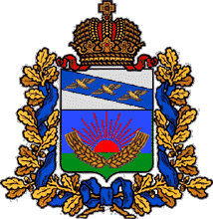

АДМИНИСТРАЦИЯ

ШУМАКОВСКОГО СЕЛЬСОВЕТА

СОЛНЦЕВСКОГО РАЙОНА КУРСКОЙ ОБЛАСТИ

ПОСТАНОВЛЕНИЕ

от 23.07.2024 г. № 62
с.Шумаково

Об утверждении отчета об исполнении
бюджета муниципального образования
«Шумаковский сельсовет»
Солнцевского района Курской области
за 1 полугодие 2024 года

В соответствии со статьей 264² Бюджетного Кодекса Российской Федерации, статьей 41 решения Собрания депутатов Шумаковского сельсовета Солнцевского района Курской области от 27 января 2022 года № 3/1 «Об утверждении положения о бюджетном процессе в Шумаковском сельсовете» ПОСТАНОВЛЯЕТ:

- Утвердить отчет об исполнении бюджета муниципального образования «Шумаковский сельсовет» Солнцевского района Курской области за 1 полугодие 2024 года по поступлению доходов в бюджет в сумме 2 663 370,31 рубля, по расходам бюджета в сумме 2 218 969,86 рубля с профицитом бюджета муниципального образования в сумме 444 400,45 рубля.

2. Постановление вступает в силу со дня его подписания и подлежит официальному опубликованию.

ВРИО Главы
Шумаковского сельсовета Л.В.Щурбина

